PENDIDIKAN AGAMA KRISTEN DALAM

KELUARGA
Suatu Kajian Teologis Praktis Tentang Peranan Orang Tua
Dalam Pelaksanaan Pendidikan Agama Kristen
di Wilayah Jemaat Betel Buntulobo’
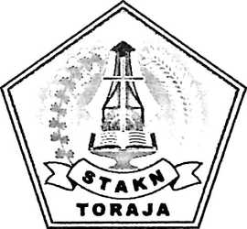
SKRIPSI
Diajukan Kepada Sekolah Tinggi Agama Kristen Negeri Toraja
Guna Memenuhi Sebagian Persyaratan Memperoleh Gelar
Sarjana Teologi
(Konsentrasi Pendidikan Agama Kristen)
Oleh:
M.A. RANDUK
NIM : 20062362
SEKOLAH TINGGI AGAMA KRISTEN NEGERI TORAJA
2009


PERSETUJUAN PEMBIMBING  Pemimbing yang ditunjuk berdasarkan persetujuan-persetujuan Ketua Sekolah  Tinggi Agama Kristen Negeri ( STAKN ) Toraja  Nama | : M. A. Randuk
NIM | :20062362
Program | : Penyetaraan S1
Jurusan | : Pendidikan Agama Kristen
Jurusan Skripsi | : Pendidikan Agama Kristen dalam keluarga.

Mengatakan bahwa skripsi ini telah memenuhi persyaratan untuk dipertahankan
dalam ujian skripsi.
Tana Toraja. Juli 2009
Pembimbing I
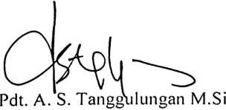
Pembimbing II
Petrds’Tiranda. STh
ii


HALAMAN PENGESAHAN
Diterangkan bahwa skripsi dari :
Nama
: M. A. Randuk
NIM : 20062362
Judul
: Pendidikan Agama Kristen dalam Keluarga
Bidang Studi : Pendidikan Agama Kristen
Telah dipertahankan oleh penulis dihadapan para penguji dalam
ujian yang
dilaksanakan pada tanggal: 25 Juli 2009
Dengan Yudisium
: Sangat Memuaskan
Rantepao, Juli 2009
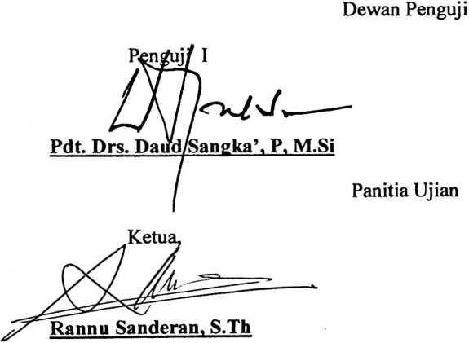
Penguji IL

Salihon\Pamantung, S.Th
Sekretari
SalmonPamantung, S.Th
Ketua
Sekolah Tinggi Agama Kristen Negeri Toraja
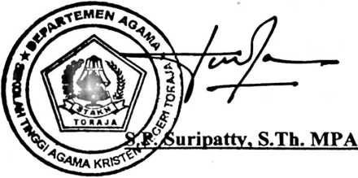
iii



